CANDIDATURA:

Spedire Curriculum Vitae in allegato all'indirizzo e-mail : contatti@errequadro.com

mettendo in copia conoscenza il Servizo Stage e Tirocini d'Ateneo. (e-mail: stage.cot@unipa.it)

specificando nell’oggetto la dicitura : "VETRINA STAGE" + ITA/0368)

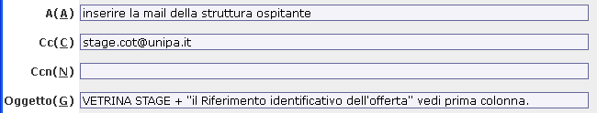

Consigli utili:

- allegare file nel formato: .doc, .pdf, etc.;
- fare riferimento ai modelli di lettera di presentazione e CV_Europass

